新闻稿
2023年7月1日

smart六月在华交付量环比增长近46%
精灵#1在德国、法国开启大批量交付

（2023年7月1日，杭州）历经品牌、产品、商业模式的全面焕新，新奢智能纯电汽车品牌smart在2023年迈入全速运营新阶段。6月，smart在国内市场交付量较上月环比增长近46%，达3,829台。除smart精灵#1交付量稳步增长外，全新smart精灵#3的首批交付已于6月21日开启，即将快速爬坡。2023年上半年，smart已在国内市场累计交付23,540台新一代smart纯电动车型。同时，秉持“中欧双核，全球布局”前瞻发展战略，smart积极开拓欧洲及其它高潜力新兴市场，精灵#1现已在德国、法国开启交付，并将在其它欧洲市场陆续上市并交付。
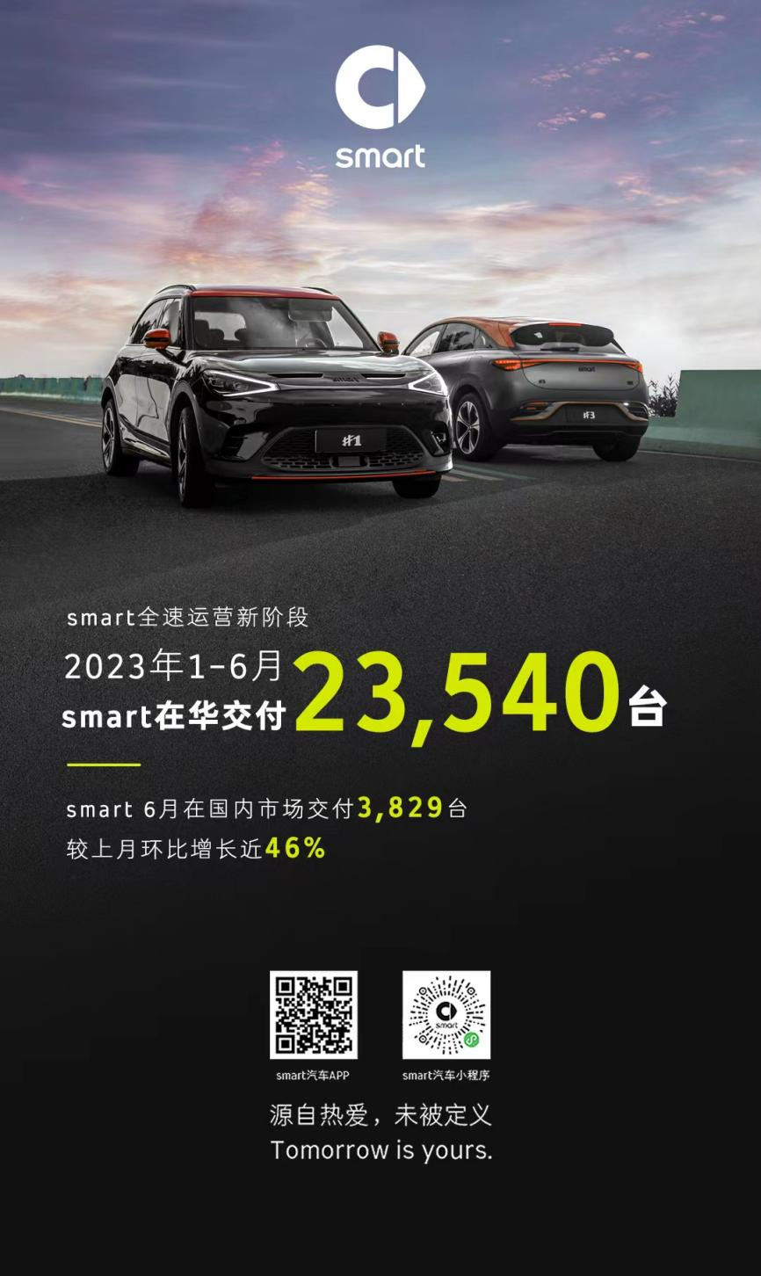
6月smart在华交付量环比增长近46% 1-6月累计交付23,540台
迎接品牌25周年 携手行业杰出伙伴共创进化
秉持着“探索未来都市交通最佳解决方案”的愿景诞生，smart在今年迎来品牌诞生的25周年。虽历经焕新但不改初心，smart携手行业杰出伙伴持续进化。
今年1月，smart在CES 2023（国际消费电子展）带来与亿咖通科技携手打造、由AMD技术赋能的高性能沉浸式智能座舱旗舰车载计算平台，该款次世代智能座舱车载计算平台将搭载于smart品牌于2024年规划推出的纯电量产车型之上。今年3月，smart宣布将与NVIDIA在智能驾驶领域展开深度合作，携手开发全新数据中心，赋能高级别智能驾驶系统和智能AI系统研发。同时，自2024年起，smart将基于NVIDIA DRIVE Orin系统级芯片（SoC）打造搭载高级别智能辅助驾驶系统的最新车型，以科技之力一起让明天更smart点。
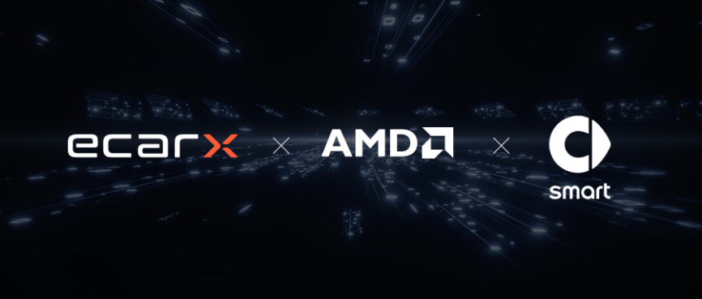
smart携手亿咖通科技、AMD推出旗舰级沉浸式汽车智能座舱计算平台

smart携手NVIDIA在智能驾驶领域展开深度合作
新一代smart纯电动车家族持续进化 全新smart精灵#3将于明年初在欧洲开启交付
如此前承诺，smart将于2022至2024年，每年都为用户带来一款针对不同细分市场的全新产品。作为品牌焕新代表作，smart精灵#1已收获了全球用户的青睐，并凭借梅赛德斯-奔驰全球设计团队赋予的新奢风尚，荣获2023德国红点设计大奖及德国iF设计大奖，拥趸遍布全球。今年上半年，该车型已在德国、法国开启交付，并将很快在意大利、荷兰、葡萄牙、西班牙和瑞士等欧洲市场按计划逐步上市。在东南亚市场，smart精灵#1预计于今年四季度率先在马来西亚上市交付。
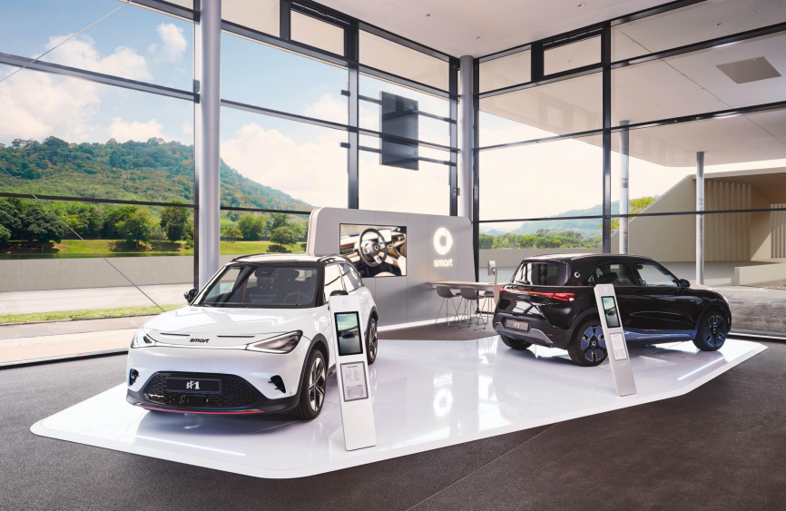
位于德国拉文斯堡（Ravensburg）梅赛德斯-奔驰店内的smart品牌展厅
继4月17日于上海呈现全球首秀后，全球新奢轿跑SUV 全新smart精灵#3于6月1日正式上市。仅短短20天后，全新smart精灵#3便成功兑现上市当月即交付的承诺，于全国41城同步开启首批量产车交付。同时，全新smart精灵#3将于明年初在欧洲开启交付，加速来到广大欧洲用户身边。
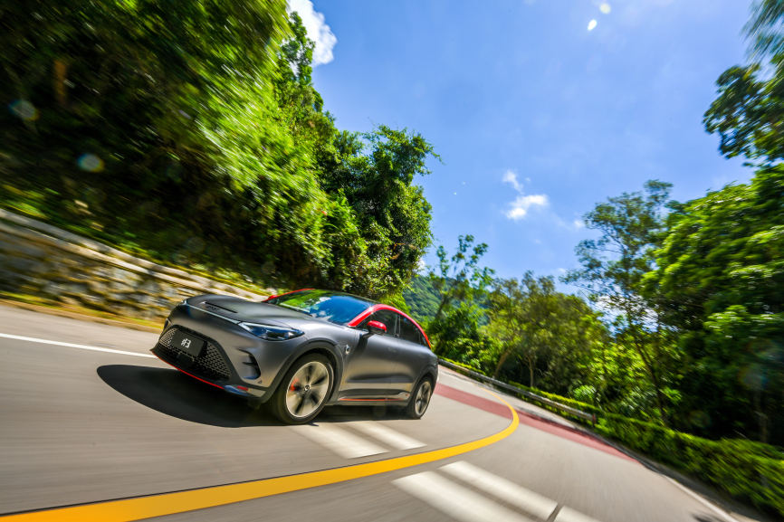
全球新奢轿跑SUV 全新smart精灵#3
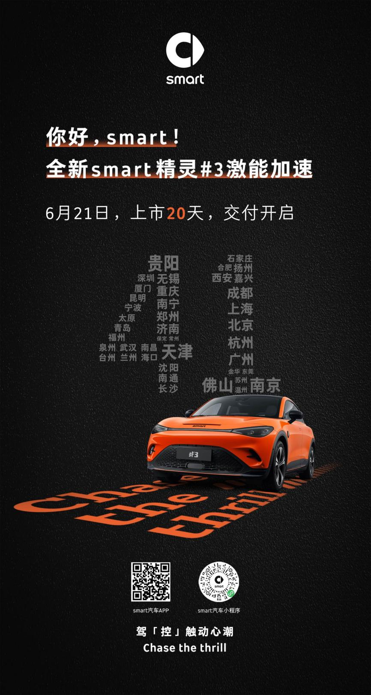
全新smart精灵#3于全国41城开启首批量产车交付
服务质素用心进化 加速全球服务网络布局
在不断完善产品布局的同时，smart快速推进D2C直销代理商业网络建设，致力于为用户构建多维度的连结触点。上半年，4家全新的smart品牌旗舰中心接连落地杭州、广州、北京、上海。截至目前，smart已完成0到164家线下独立渠道网点建设，覆盖超过40座一线、新一线、二线城市及三线城市。预计今年底，smart全国渠道布局累计将超200家，覆盖60余座全国一线、新一线及二线城市，smart正全速抵达密友身边。
同时，秉持“用户中心，数字驱动”核心运营理念，smart在今年推出了服务品牌“smartcare”，为用户带来精湛高效、适需恰当、智慧高能、潮趣共创的服务体验。
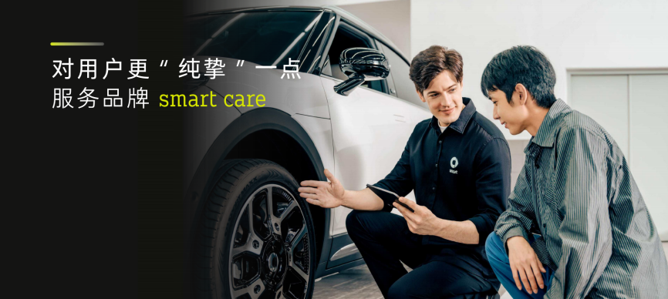
smart致力于打造更佳用户服务体验

秉持“中欧双核，全球布局”前瞻发展战略，smart将为全球用户带来更优质的品牌、产品、服务体验，携手广大密友灵感共创，确保企业在全球范围实现长期可持续发展，一起让明天更smart点。
-结束-

  smart汽车官方小程序 |   smart汽车官方APP

了解最新信息，请访问
smart全球媒体中心：https://media.smart.com/zh-chs/
smart 汽车官方网站：https://www.smart.cn/

媒体垂询
刘若曦 sebastian.liu@smart.com

smart品牌全球公司简介
自90年代品牌诞生以来，smart始终肩负着“探索未来都市交通最佳解决方案”的愿景。2019年，smart品牌全球公司正式成立，以“中欧双核，全球布局”为前瞻发展战略，致力于将smart塑造为全球领先的新奢智能纯电汽车品牌。
smart现已完成品牌、产品及商业模式的全面焕新。其新一代纯电动车家族由smart研发团队主导工程研发，梅赛德斯-奔驰全球设计团队负责设计，产品阵容扩展到更多细分市场。其中代表smart品牌焕新的首款紧凑型纯电SUV——smart精灵#1于2022年呈现全球首秀，在中国率先交付，并销往欧洲市场。全球新奢轿跑SUV——全新smart精灵#3也已于2023年4月呈现全球首秀。从2022年起至2024年，smart将每年为用户带来一款全新车型，持续丰富新一代smart纯电动车家族矩阵。

